 | 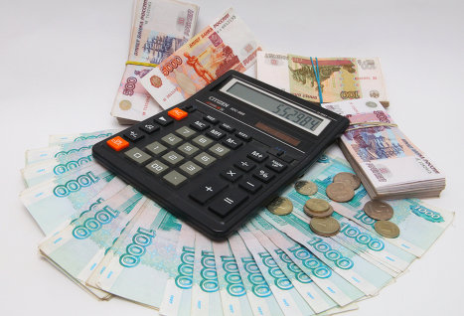 | 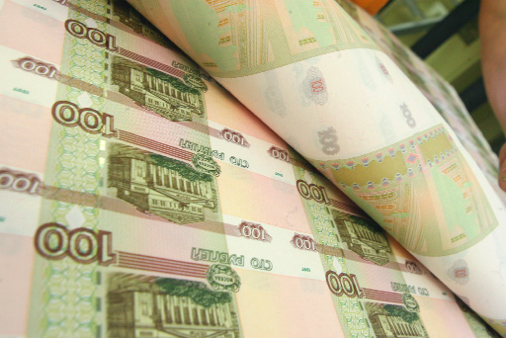
Брошюра
«БЮДЖЕТ ДЛЯ ГРАЖДАН»
 | 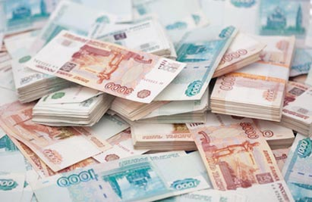 | 


ВВОДНАЯ ЧАСТЬ

Составление проекта областного бюджета основывается на

Бюджет представляет собой план образования и расходования денежных средств, предназначенных для финансового обеспечения задач и функций местного самоуправления, который утверждается сроком на 3 года.

Бюджет состоит из трех основных частей: доходов, расходов и источников финансирования дефицита бюджета.

Схематично бюджет можно изобразить следующим образом:

БЮДЖЕТ

ДОХОДЫ
ИСТОЧНИКИ
ФИНАНСИРОВАНИЯ
ДЕФИЦИТА
БЮДЖЕТА

РАСХОДЫ

Под доходами бюджета понимаются денежные средства, поступающие в бюджет в соответствии с законодательством Российской Федерации.
В соответствии с Бюджетным кодексом Российской Федерации доходы бюджетов образуются за счет налоговых и неналоговых доходов, а также за счет безвозмездных поступлений.

К налоговым доходам относятся доходы от предусмотренных законодательством Российской Федерации о налогах и сборах федеральных налогов и сборов, в том числе от налогов, предусмотренных специальными налоговыми режимами, региональных и местных налогов, а также пеней и штрафов по ним.

Федеральными налогами и сборами признаются налоги и сборы, которые установлены Налоговым кодексом Российской Федерации и обязательны к уплате на всей территории Российской Федерации.

Специальные налоговые режимы установлены Налоговым кодексом Российской Федерации и применяются в случаях и порядке, которые предусмотрены Налоговым кодексом и иными актами законодательства о налогах и сборах.
Специальные налоговые режимы могут предусматривать особый порядок определения элементов налогообложения, а также освобождение от обязанности по уплате отдельных налогов и сборов.

Налоговые доходы
Федеральные налоги:

- налог на доходы физических лиц.

*

Специальные налоговые режимы:

- единый сельскохозяйственный налог;
- налог на имущество физических лиц;
- земельный налог.
*

Неналоговые доходы включают в себя:
- доходы от использования имущества, находящегося в государственной или муниципальной собственности, за исключением имущества бюджетных и автономных учреждений, а также имущества государственных и муниципальных унитарных предприятий, в том числе казенных;
- доходы от продажи имущества, находящегося в государственной или муниципальной собственности, за исключением имущества бюджетных и автономных учреждений, а также имущества государственных и муниципальных унитарных предприятий, в том числе казенных;
- доходы от платных услуг, оказываемых муниципальными казенными учреждениями;
- плата за негативное воздействие на окружающую среду;
- средства, полученные в результате применения мер гражданско-правовой, административной и уголовной ответственности, в том числе штрафы, конфискации, компенсации, а также средства, полученные в возмещение вреда, причиненного Российской Федерации, субъектам Российской Федерации, муниципальным образованиям, и иные суммы принудительного изъятия;
- иные неналоговые доходы.

6

Неналоговые доходы

Доходы от использования имущества, находящегося в государственной и муниципальной собственности | Платежи при пользовании природными ресурсами | Доходы от оказания платных услуг (работ) и компенсации затрат государству | Доходы от продажи материальных и нематериальных активов | Административные платежи и сборы | Штрафы, санкции, возмещение ущерба

Расходы бюджета – это выплачиваемые из бюджета денежные средства, которые направляются на финансовое обеспечение задач и функций органов местного самоуправления.

Бюджет любого уровня может существовать в трех состояниях, эти состояния называются: профицит, дефицит и сбалансированный бюджет.
Профицит бюджета – превышение доходов бюджета над его расходами.

ДОХОДЫ |  | РАСХОДЫ
 |  | 
 | >
Дефицит бюджета – превышение расходов бюджета
над его доходами.

ДОХОДЫ |  | РАСХОДЫ
 | <

Одним из принципов бюджетной системы Российской Федерации является принцип сбалансированности бюджета.

Сбалансированность бюджета означает, что объем расходов бюджета должен соответствовать суммарному объему доходов бюджета и поступлений источников финансирования его дефицита, уменьшенных на суммы выплат из бюджета, связанных с источниками финансирования дефицита бюджета и изменением остатков на счетах по учету средств бюджетов

ДОХОДЫ | + | ИСТОЧНИКИ | = | РАСХОДЫ
 | + |  | =

Источники финансирования дефицита бюджета
муниципального образования «Лачиновский сельсовет» Касторенского района Курской области

Получение кредитов от других бюджетов бюджетной системы РФ бюджетами сельских поселений в валюте РФ
Изменение остатков средств на счетах по учету средств бюджета муниципального образования «Лачиновский сельсовет» Касторенского района Курской области в течение соответствующего финансового года

Муниципальный долг муниципального образования «Лачиновский сельсовет» Касторенского района Курской области – долговые обязательства, принятые на себя муниципальным образованием.
Виды долговых обязательств, входящие в структуру муниципального долга, изображены на рисунке.

Виды долговых обязательств, входящие в структуру
муниципального долга муниципального образования «Лачиновский сельсовет» Касторенского района Курской области

Получение кредитов от других бюджетов бюджетной системы РФ бюджетами сельских поселений в валюте РФ

Учет и регистрация муниципальных долговых обязательств осуществляются в
муниципальной долговой книге.

В муниципальную долговую книгу вносятся сведения об объеме долговых обязательств
по видам этих обязательств, о дате их возникновения и исполнения полностью или
частично, формах обеспечения обязательств.

В муниципальной долговой книге так же учитывается информация о
просроченной задолженности по исполнению долговых обязательств.

БЮДЖЕТ МУНИЦИПАЛЬНОГО ОБРАЗОВАНИЯ «ЛАЧИНОВСКИЙ СЕЛЬСОВЕТ" КАСТОРЕНСКОГО РАЙОНА КУРСКОЙ ОБЛАСТИ НА 2024 ГОД И ПЛАНОВЫЙ ПЕРИОД 2025 И 2026 ГОДОВ

Составление проекта областного бюджета основывается на
Решение «О бюджете муниципального образования «Лачиновский сельсовет» Касторенского района Курской области на 2024 год и плановый период 2025 и 2026 годов » разработано в соответствии с задачами, поставленными в послании Президента Российской Федерации, основными направлениями бюджетной и налоговой политики Лачиновского сельсовета Касторенского района Курской области на 2024-2026 годы, прогноза социально-экономического развития Лачиновского сельсовета Касторенского района Курской области на 2024 год и на плановый период 2025-2026 годов, муниципальными программами Лачиновского сельсовета Касторенского района Курской области.
При подготовке проекта решения учтены расходы на реализацию указов Президента Российской Федерации от 07.05.2012 №597.

 | 2024г | 2025г | 2026г
Доходы, всего | 2 571 314 | 1 613 742 | 1 631 030
из них:
налоговые и неналоговые | 1 142 218 | 1 156 302 | 1 171976
безвозмездные поступления | 1 429 096 | 457 440 | 459 054
Расходы | 2 571 314 | 1 613 742 | 1 631 030
Дефицит (–)/ профицит (+) | 0 | 0 | 0

Формирование доходов бюджета муниципального образования осуществлялось в условиях развития собственной налоговой базы и мобилизации внутренних налоговых резервов.
Доходы бюджета муниципального образования сформированы в соответствии с бюджетным законодательством Российской Федерации, законодательством о налогах и сборах и законодательством об иных обязательных платежах (статья 39 Бюджетного кодекса) с учетом изменений, внесенных в бюджетное и налоговое законодательство и вводимых в действие с 01 января 2018 года.
Налоговые и неналоговые доходы бюджета муниципального образования на 2024 год прогнозируются в объеме 2571314,00 рублей, на 2025 год – 1613742,00 рублей, на 2026 год – 1631030,00 рублей.

Объем и структура налоговых и неналоговых доходов бюджета муниципального образования « Лачиновский сельсовет» Касторенского района Курской области на 2024 г и плановый период 2025 и 2026 годы.

Наибольший удельный вес в структуре налоговых и неналоговых доходов будет занимать:
- Земельный налог (в 2024 году – 71,6%; в 2025 году-70,7 %; в 2026 году-69,7%).

Объем безвозмездных поступлений от других бюджетов бюджетной системы Российской Федерации составят в 2024 году 1429096,00 руб., в 2025 году 457440,00 руб., в 2026 году 459054,00 руб.

Наименование программы | 2024г  сумма тыс.руб. | 2025г  сумма тыс.руб. | 2026г  сумма тыс.руб.
ВСЕГО | 425,3 | 4,5 | 4,5
Муниципальная программа «Социальная поддержка граждан» | 126,0 | 0,5 | 0,5
Муниципальная программа "Управление муниципальным имуществом и земельными ресурсами" | 2,0 | 1,0 | 1,0
Муниципальная программа «Энергосбережение и повышение энергетической эффективности в МО» | 1,0 | 0,5 | 0,5
Муниципальная программа «Обеспечение доступным и комфортным жильем и коммунальными услугами граждан в «М/О» | 1,0 | 0,5 | 0,5
Муниципальная программа «Развитие муниципальной службы» | 1,0 | 0,5 | 0,5
Муниципальная программа «Профилактика правонарушений» | 1,0 | 0,5 | 0,5
Муниципальная программа «Защита населения и территории от чрезвычайных ситуаций, обеспечение пожарной безопасности и безопасности людей на водных объектах» | 3,0 | 0,5 | 0,5

Муниципальная программа «Развитие малого и среднего предпринимательства» | 1,0 | 0,5 | 0,5
Муниципальная программа «Развитие транспортной системы, обеспечение перевозки пассажиров» | 289,3 | 0 | 0

В целях повышения эффективности и результативности бюджетных расходов муниципального образования «Лачиновский сельсовет» Касторенского района Курской области приняты постановления о формировании и исполнении расходов бюджета через реализацию 9 муниципальных программ. Программные расходы в общем объеме расходов бюджета муниципального образования составят в 2024 году 16,5 %; в 2025 году 0,3%; в 2024 году 0,3%.

Преимуществом программного бюджета является распределение расходов не по ведомственному принципу, а по программному. Муниципальная программа имеет цель, задачи и показатели эффективности, которые отражают степень их достижения (решения), то есть действия и бюджетные средства направлены на достижение заданного результата.
При этом значение показателей является индикатором по данному направлению деятельности и сигнализирует о плохом или хорошем результате, необходимости принятия новых решений.

Раздел | Наименование | 2022г  сумма, тыс. рублей | 2023г  сумма, тыс. рублей | 2024г  сумма, тыс. рублей
01 | Общегосударственные вопросы | 2013,1 | 1424,9 | 1391,4
02 | Национальная оборона | 134,9 | 148,7 | 162,7
03 | Национальная безопасность и правоохранительная деятельность | 4,0 | 1,0 | 1,0
04 | Национальная экономика | 292,3 | 1,5 | 1,5
05 | Жилищно-коммунальное хозяйство | 1,0 | 0,5 | 0,5
10 | Социальная поддержка граждан | 126,0 | 0,5 | 0,5
 | Условно утвержденные расходы | 0,0 | 36,6 | 73,4
 | Всего расходов | 1571,3 | 1613,7 | 1631,0

